## Sqlcmd不可用

需要安装mssql tools 以及配置环境变量。

参考：<https://www.cnblogs.com/ios9/p/9533404.html>

## 直接敲sqlcmd命令报如下错

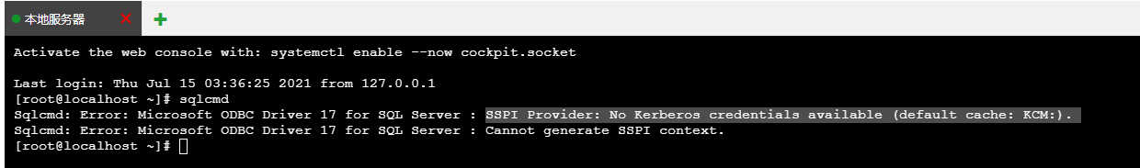

需要带账号密码：

sqlcmd -S 127.0.0.1,1433 -U sa -P Zjzt#123456

## 还原bak文件

### 用命令

|  |
| --- |
| sqlcmd -S 127.0.0.1,1433 -U sa -P Zjzt#123456 |

|  |
| --- |
| RESTORE FILELISTONLY FROM DISK = '/usr/report/2021-07-14.bak'  go |

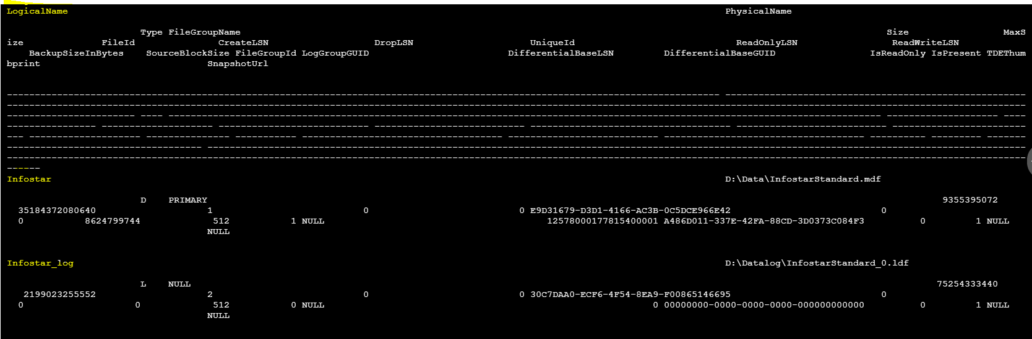

|  |
| --- |
| RESTORE DATABASE InfostarStandard FROM DISK = '/usr/report/2021-07-14.bak'  WITH MOVE 'Infostar' TO '/var/opt/mssql/data/InfostarStandard.mdf',  MOVE 'Infostar_log' TO '/var/opt/mssql/data/InfostarStandard.ldf'  go |

### 用SQL server管理工具

注意备份时的文件选项要勾选重新映射。

#### 报错处理

报错如下：【可能是分区格式的问题，对于FAT32/16的分区格式，它们支持的最大文件大小为4G/2G,你可以把分区格式转换为NTFS来解决】

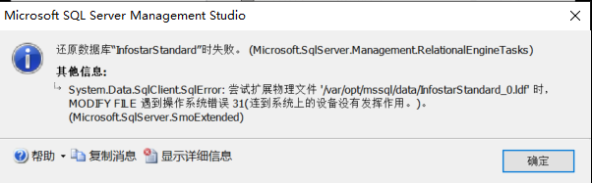

【原因及解决方案】因为备份到的文件夹空间不够或者无访问权限；

无访问权限用 chmod 777 /文件夹名称 开放权限